Ф.И.О. | Закомерный Андрей Романович
Группа | ИВТ-363
Преподаватель | Егунов В. А.
Дата сдачи | 27.03.2026

Индивидуальное задание
• Создать дашборд, содержащий не менее 6 диаграмм различного типа.
• В качестве источника данных используются созданные в лабораторной работе №3 DWH и DM.
• Необходимо использовать различные типы объединения данных из различных таблиц, фильтрацию, сортировку и визуализацию данных.
• Для всех построенных диаграмм необходимо получить SQL-запросы.
• Процесс построения диаграмм необходимо кратко описать в отчёте.

Используемые источники данных
BP1: music_bp1_dwh | анализ популярности треков, жанров, эмоций, артистов и музыкальных характеристик
BP2: music_bp2_dwh | анализ сценариев использования музыки: учёба, отдых, спорт, вечеринки, поездки

Построенные Questions и диаграммы

Диаграмма 1. Топ-10 жанров по средней популярности
Бизнес-процесс | BP1 — music_bp1_dwh
Тип визуализации | Bar chart
Источник данных | mart_popularity_by_genre
Фильтрация и сортировка | track_count >= 10; сортировка по avg_popularity по убыванию; LIMIT 10

Настройка вопроса в Metabase
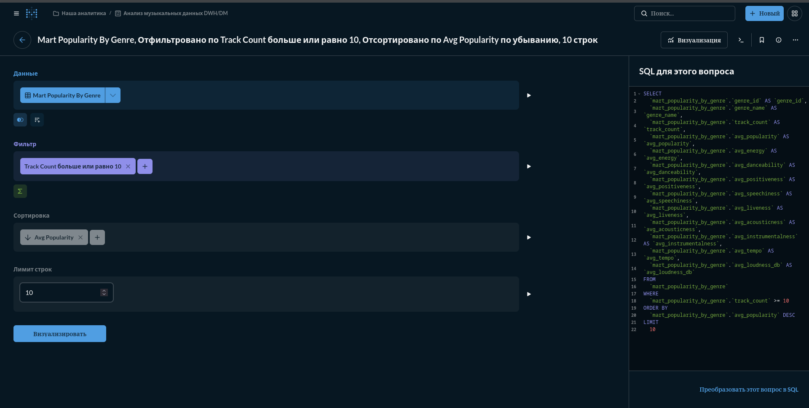

Результат визуализации
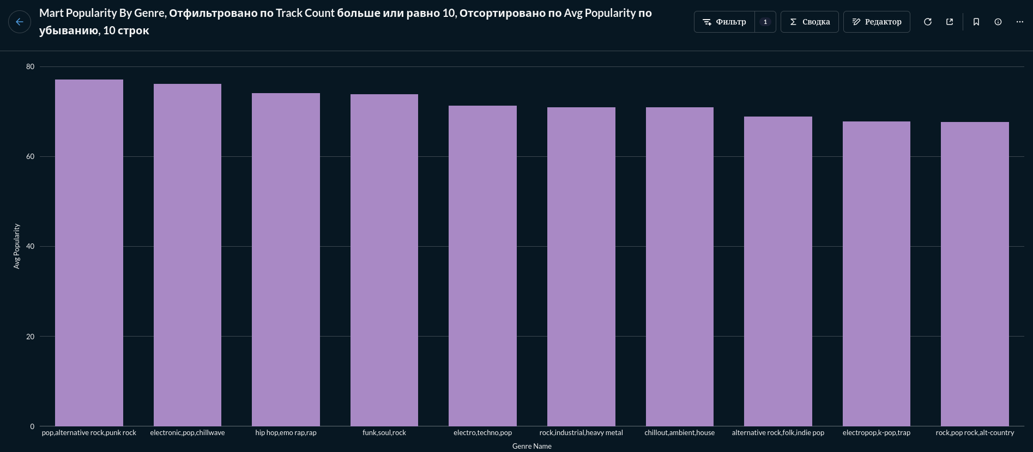

SQL-запрос
SELECT
`mart_popularity_by_genre`.`genre_id` AS `genre_id`,
`mart_popularity_by_genre`.`genre_name` AS `genre_name`,
`mart_popularity_by_genre`.`track_count` AS `track_count`,
`mart_popularity_by_genre`.`avg_popularity` AS `avg_popularity`,
`mart_popularity_by_genre`.`avg_energy` AS `avg_energy`,
`mart_popularity_by_genre`.`avg_danceability` AS `avg_danceability`,
`mart_popularity_by_genre`.`avg_positiveness` AS `avg_positiveness`,
`mart_popularity_by_genre`.`avg_speechiness` AS `avg_speechiness`,
`mart_popularity_by_genre`.`avg_liveness` AS `avg_liveness`,
`mart_popularity_by_genre`.`avg_acousticness` AS `avg_acousticness`,
`mart_popularity_by_genre`.`avg_instrumentalness` AS `avg_instrumentalness`,
`mart_popularity_by_genre`.`avg_tempo` AS `avg_tempo`,
`mart_popularity_by_genre`.`avg_loudness_db` AS `avg_loudness_db`
FROM
`mart_popularity_by_genre`
WHERE
`mart_popularity_by_genre`.`track_count` >= 10
ORDER BY
`mart_popularity_by_genre`.`avg_popularity` DESC
LIMIT
10;

Описание диаграммы
Диаграмма показывает топ-10 жанров с наибольшей средней популярностью.
Фильтр track_count >= 10 исключает жанры с малым количеством треков. Сортировка выполнена по средней популярности по убыванию.

Диаграмма 2. Популярность жанров с учётом музыкальных характеристик
Бизнес-процесс | BP1 — music_bp1_dwh
Тип визуализации | Combo chart
Таблицы | fact_track_popularity, dim_genres
Тип объединения | LEFT JOIN
Сводные функции | AVG(popularity), AVG(energy), AVG(danceability), COUNT(*)

Настройка вопроса в Metabase
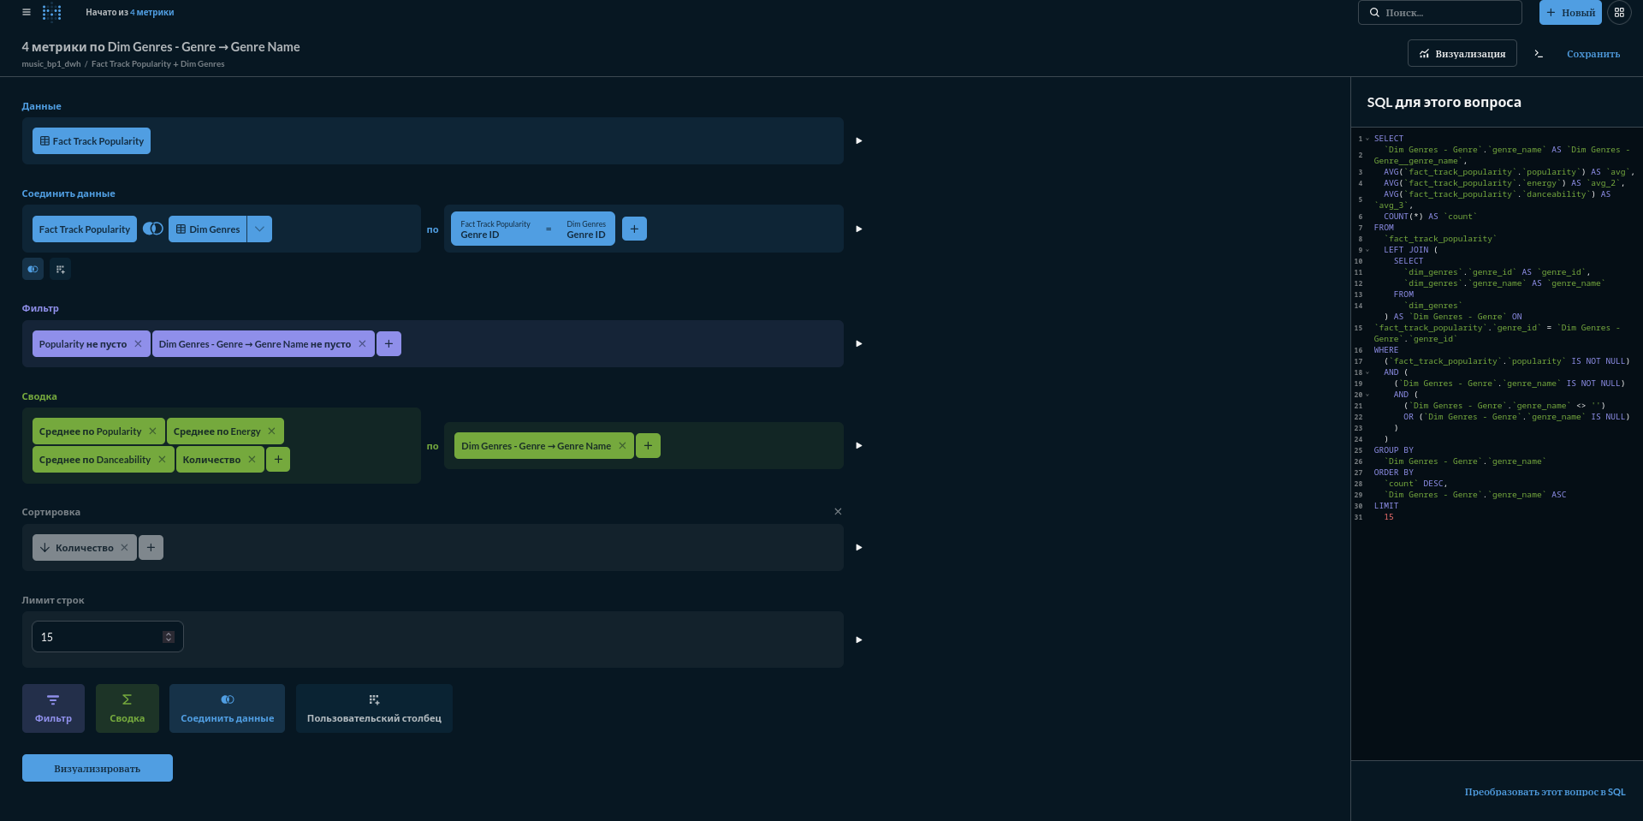

Результат визуализации
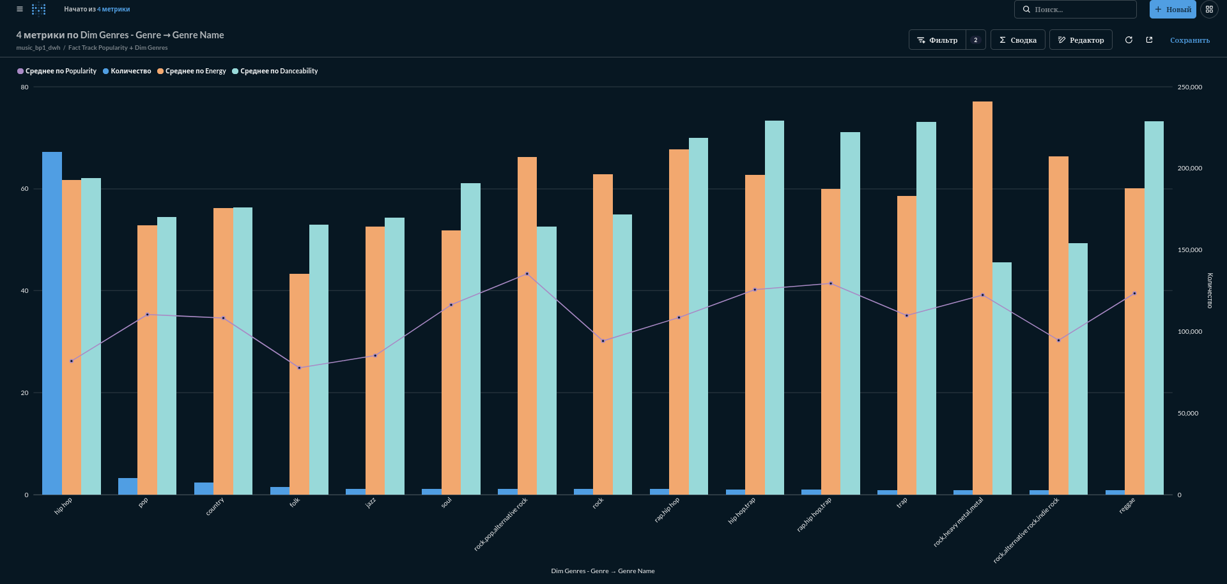

SQL-запрос
SELECT
`Dim Genres - Genre`.`genre_name` AS `Dim Genres - Genre__genre_name`,
AVG(`fact_track_popularity`.`popularity`) AS `avg`,
AVG(`fact_track_popularity`.`energy`) AS `avg_2`,
AVG(`fact_track_popularity`.`danceability`) AS `avg_3`,
COUNT(*) AS `count`
FROM
`fact_track_popularity`
LEFT JOIN (
SELECT
`dim_genres`.`genre_id` AS `genre_id`,
`dim_genres`.`genre_name` AS `genre_name`
FROM
`dim_genres`
) AS `Dim Genres - Genre` ON `fact_track_popularity`.`genre_id` = `Dim Genres - Genre`.`genre_id`
WHERE
(`fact_track_popularity`.`popularity` IS NOT NULL)
AND (`Dim Genres - Genre`.`genre_name` IS NOT NULL)
GROUP BY
`Dim Genres - Genre`.`genre_name`
ORDER BY
`count` DESC,
`Dim Genres - Genre`.`genre_name` ASC
LIMIT
15;

Описание диаграммы
Вопрос построен на основе таблицы фактов fact_track_popularity и справочника dim_genres.
LEFT JOIN добавляет название жанра к фактам. С помощью сводных функций рассчитываются средняя популярность, средняя энергичность, средняя танцевальность и количество треков.

Диаграмма 3. Эмоции и средняя популярность треков
Бизнес-процесс | BP1 — music_bp1_dwh
Тип визуализации | Bar chart
Таблицы | fact_track_popularity, dim_emotions
Тип объединения | INNER JOIN
Сводные функции | AVG(popularity), AVG(positiveness), AVG(acousticness), AVG(instrumentalness), COUNT(*)

Настройка вопроса в Metabase
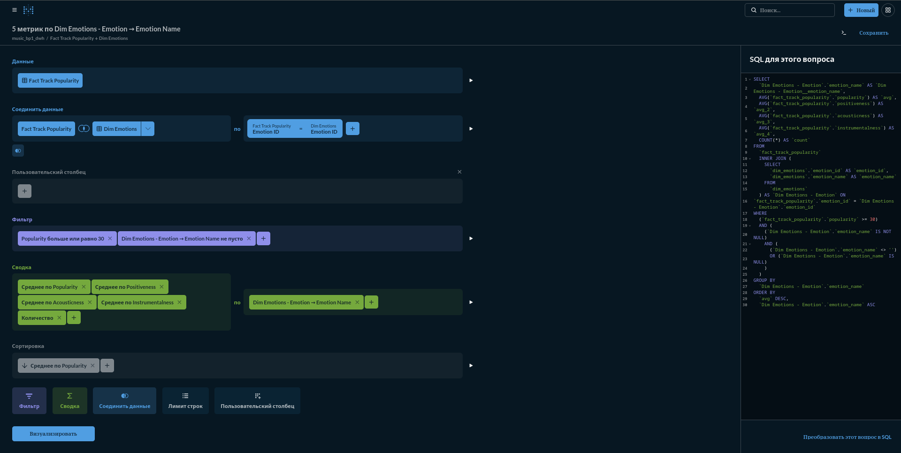

Результат визуализации
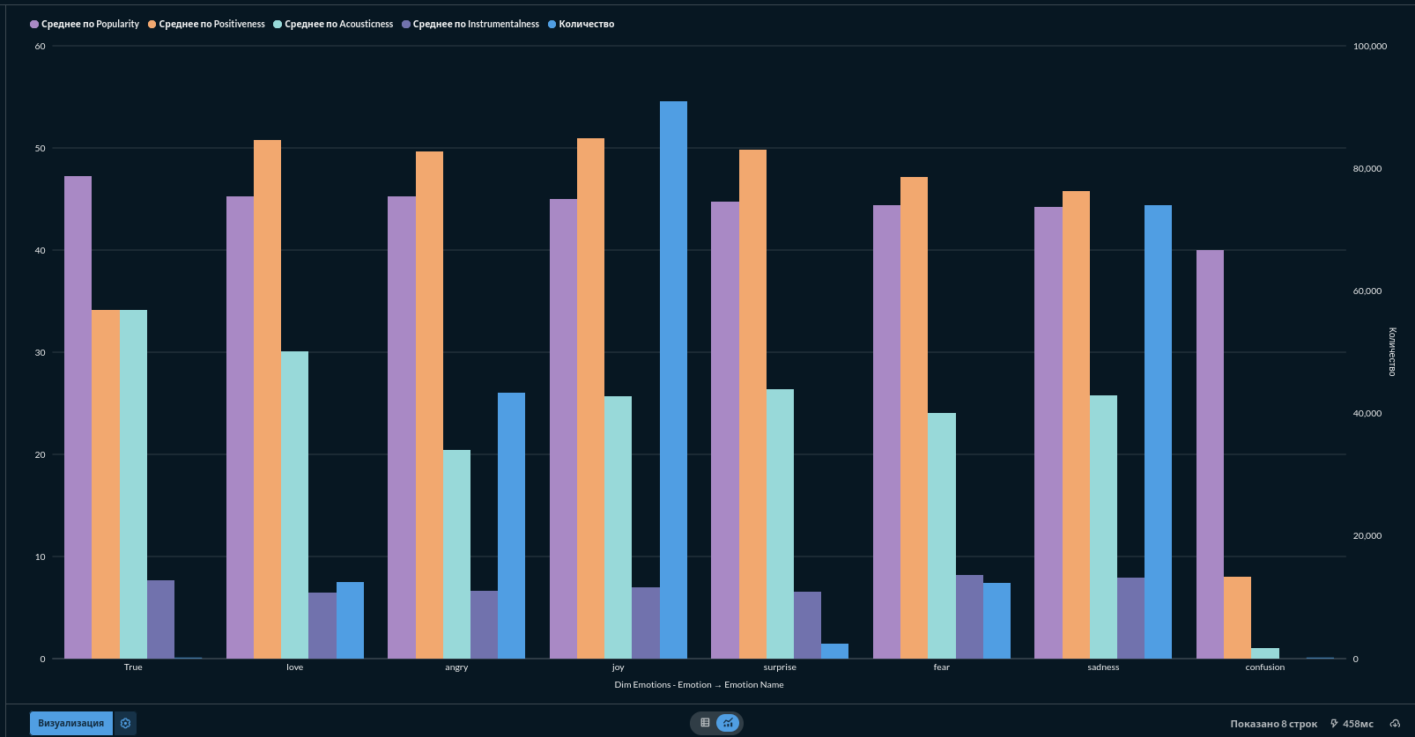

SQL-запрос
SELECT
`Dim Emotions - Emotion`.`emotion_name` AS `Dim Emotions - Emotion__emotion_name`,
AVG(`fact_track_popularity`.`popularity`) AS `avg`,
AVG(`fact_track_popularity`.`positiveness`) AS `avg_2`,
AVG(`fact_track_popularity`.`acousticness`) AS `avg_3`,
AVG(`fact_track_popularity`.`instrumentalness`) AS `avg_4`,
COUNT(*) AS `count`
FROM
`fact_track_popularity`
INNER JOIN (
SELECT
`dim_emotions`.`emotion_id` AS `emotion_id`,
`dim_emotions`.`emotion_name` AS `emotion_name`
FROM
`dim_emotions`
) AS `Dim Emotions - Emotion` ON `fact_track_popularity`.`emotion_id` = `Dim Emotions - Emotion`.`emotion_id`
WHERE
(`fact_track_popularity`.`popularity` >= 30)
AND (`Dim Emotions - Emotion`.`emotion_name` IS NOT NULL)
GROUP BY
`Dim Emotions - Emotion`.`emotion_name`
ORDER BY
`avg` DESC,
`Dim Emotions - Emotion`.`emotion_name` ASC;

Описание диаграммы
Вопрос анализирует связь эмоциональной категории трека со средней популярностью.
INNER JOIN оставляет только записи с корректной эмоциональной категорией. Фильтр popularity >= 30 оставляет треки с заметной популярностью.

Диаграмма 4. Топ артистов по популярности и количеству треков
Бизнес-процесс | BP1 — music_bp1_dwh
Тип визуализации | Horizontal bar / Table
Таблицы | fact_track_popularity, dim_artists
Тип объединения | RIGHT JOIN
Сводные функции | AVG(popularity), AVG(tempo), AVG(loudness_db), COUNT(*)

Настройка вопроса в Metabase
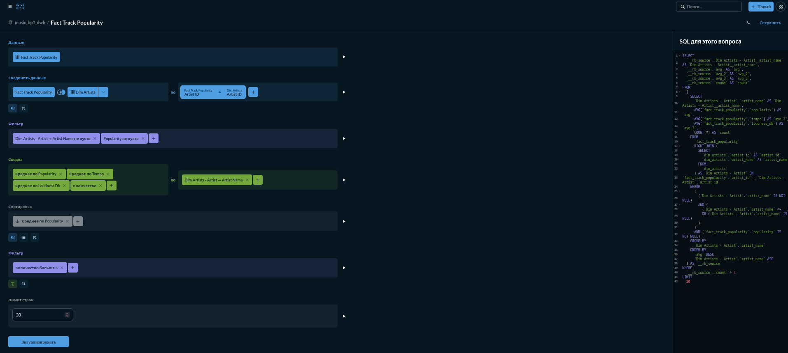

Результат визуализации
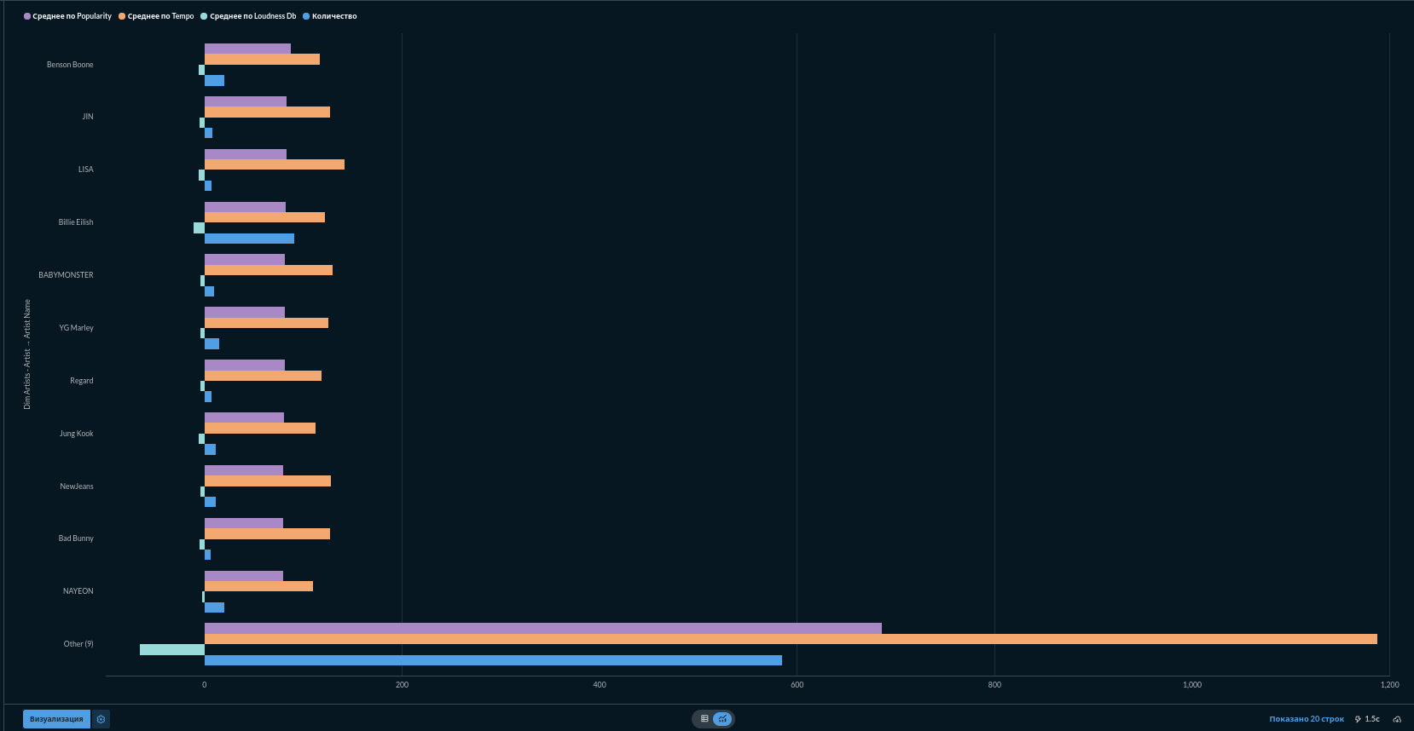

SQL-запрос
SELECT
`__mb_source`.`Dim Artists - Artist__artist_name` AS `Dim Artists - Artist__artist_name`,
`__mb_source`.`avg` AS `avg`,
`__mb_source`.`avg_2` AS `avg_2`,
`__mb_source`.`avg_3` AS `avg_3`,
`__mb_source`.`count` AS `count`
FROM
(
SELECT
`Dim Artists - Artist`.`artist_name` AS `Dim Artists - Artist__artist_name`,
AVG(`fact_track_popularity`.`popularity`) AS `avg`,
AVG(`fact_track_popularity`.`tempo`) AS `avg_2`,
AVG(`fact_track_popularity`.`loudness_db`) AS `avg_3`,
COUNT(*) AS `count`
FROM
`fact_track_popularity`
RIGHT JOIN (
SELECT
`dim_artists`.`artist_id` AS `artist_id`,
`dim_artists`.`artist_name` AS `artist_name`
FROM
`dim_artists`
) AS `Dim Artists - Artist` ON `fact_track_popularity`.`artist_id` = `Dim Artists - Artist`.`artist_id`
WHERE
(`Dim Artists - Artist`.`artist_name` IS NOT NULL)
AND (`fact_track_popularity`.`popularity` IS NOT NULL)
GROUP BY
`Dim Artists - Artist`.`artist_name`
ORDER BY
`avg` DESC,
`Dim Artists - Artist`.`artist_name` ASC
) AS `__mb_source`
WHERE
`__mb_source`.`count` > 4
LIMIT
20;

Описание диаграммы
Вопрос строится на основе RIGHT JOIN между таблицей фактов популярности и справочником артистов.
Сводка рассчитывает среднюю популярность, средний темп, среднюю громкость и количество треков. Фильтр count > 4 исключает артистов с малым количеством треков.

Диаграмма 5. Жанры для учёбы, отдыха и спорта
Бизнес-процесс | BP2 — music_bp2_dwh
Тип визуализации | Radar
Таблицы | fact_track_usage, dim_genres
Тип объединения | LEFT JOIN
Сводные функции | AVG по бинарным признакам сценариев использования, COUNT(*)

Настройка вопроса в Metabase
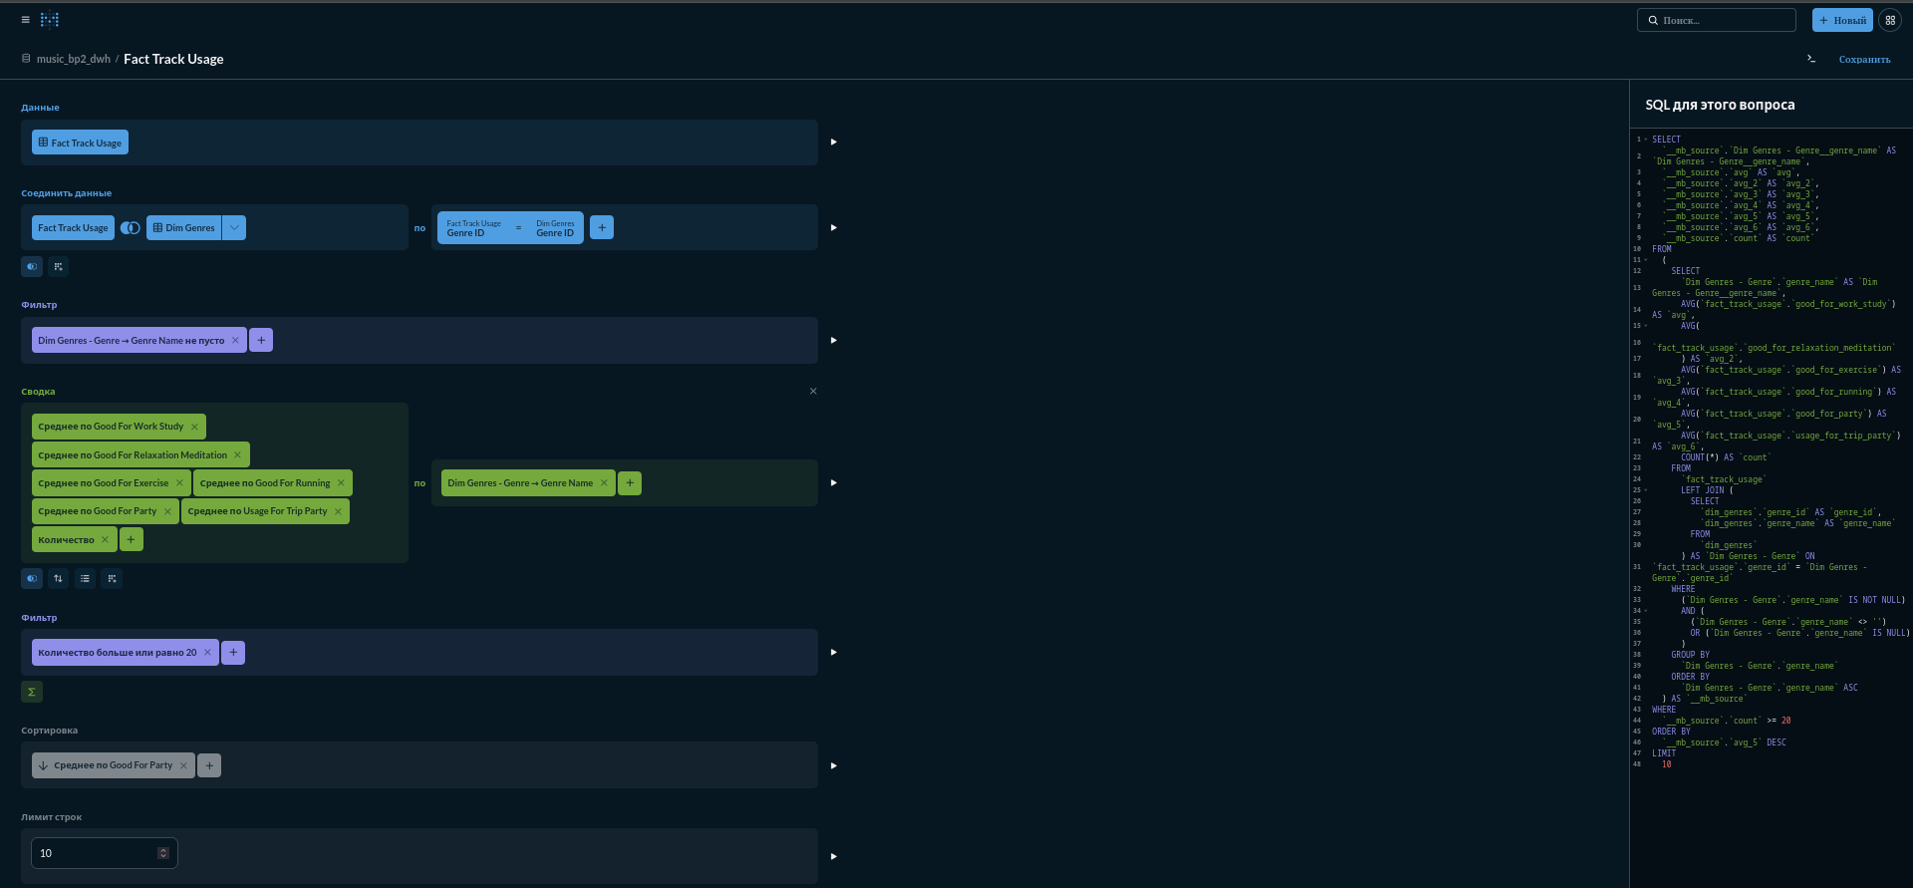

Результат визуализации
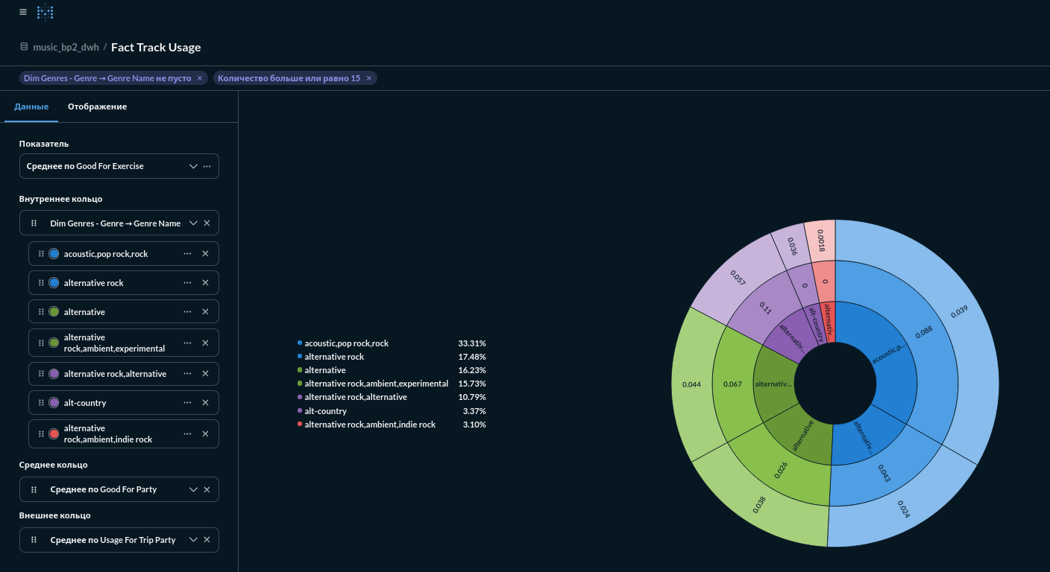

SQL-запрос
SELECT
`__mb_source`.`Dim Genres - Genre__genre_name` AS `Dim Genres - Genre__genre_name`,
`__mb_source`.`avg` AS `avg`,
`__mb_source`.`avg_2` AS `avg_2`,
`__mb_source`.`avg_3` AS `avg_3`,
`__mb_source`.`avg_4` AS `avg_4`,
`__mb_source`.`avg_5` AS `avg_5`,
`__mb_source`.`avg_6` AS `avg_6`,
`__mb_source`.`count` AS `count`
FROM
(
SELECT
`Dim Genres - Genre`.`genre_name` AS `Dim Genres - Genre__genre_name`,
AVG(`fact_track_usage`.`good_for_work_study`) AS `avg`,
AVG(`fact_track_usage`.`good_for_relaxation_meditation`) AS `avg_2`,
AVG(`fact_track_usage`.`good_for_exercise`) AS `avg_3`,
AVG(`fact_track_usage`.`good_for_running`) AS `avg_4`,
AVG(`fact_track_usage`.`good_for_party`) AS `avg_5`,
AVG(`fact_track_usage`.`usage_for_trip_party`) AS `avg_6`,
COUNT(*) AS `count`
FROM
`fact_track_usage`
LEFT JOIN (
SELECT
`dim_genres`.`genre_id` AS `genre_id`,
`dim_genres`.`genre_name` AS `genre_name`
FROM
`dim_genres`
) AS `Dim Genres - Genre` ON `fact_track_usage`.`genre_id` = `Dim Genres - Genre`.`genre_id`
WHERE
(`Dim Genres - Genre`.`genre_name` IS NOT NULL)
GROUP BY
`Dim Genres - Genre`.`genre_name`
ORDER BY
`Dim Genres - Genre`.`genre_name` ASC
) AS `__mb_source`
WHERE
`__mb_source`.`count` >= 20
ORDER BY
`__mb_source`.`avg_5` DESC
LIMIT
10;

Описание диаграммы
Вопрос показывает профиль жанров по нескольким сценариям использования музыки.
Так как признаки сценариев являются бинарными, среднее значение интерпретируется как доля треков, подходящих для соответствующего сценария. Несколько колец на диаграмме помогают сравнить жанры сразу по нескольким видам деятельности.

Диаграмма 6. Карта эмоций: отдых против вечеринок
Бизнес-процесс | BP2 — music_bp2_dwh
Тип визуализации | Scatter
Таблицы | fact_track_usage, dim_emotions
Тип объединения | INNER JOIN
Сводные функции | AVG(good_for_relaxation_meditation), AVG(good_for_party), AVG(good_for_social_gatherings), COUNT(*)

Настройка вопроса в Metabase
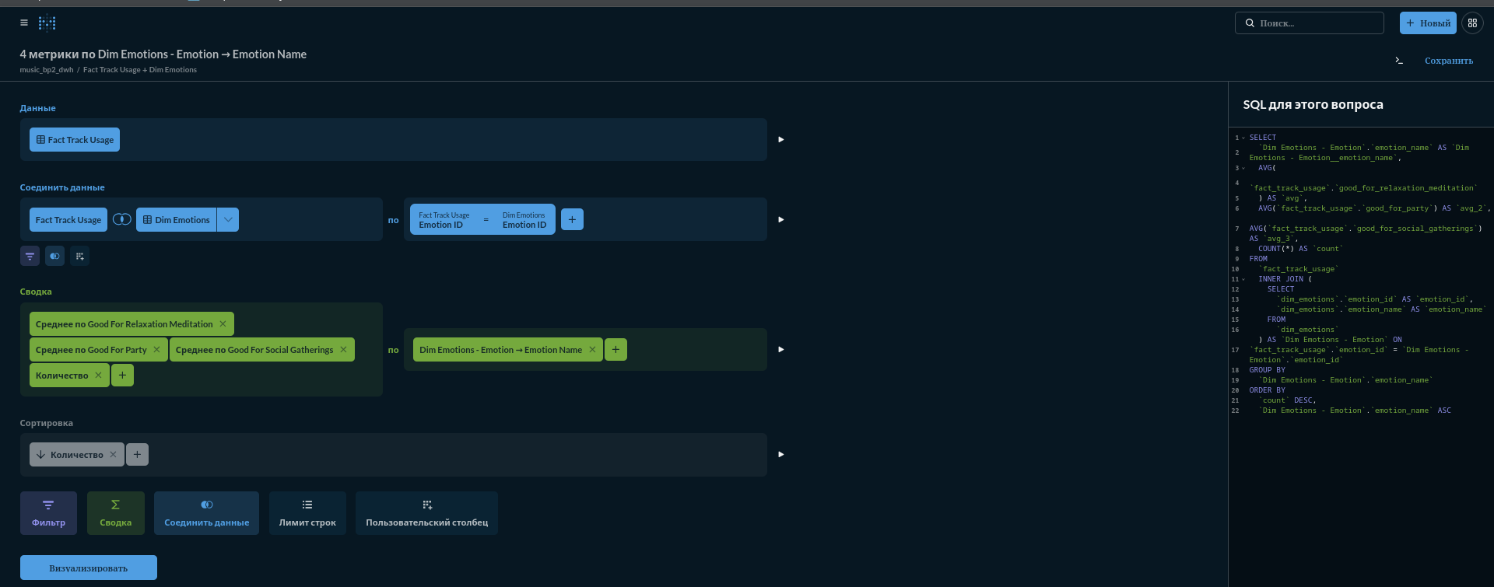

Результат визуализации
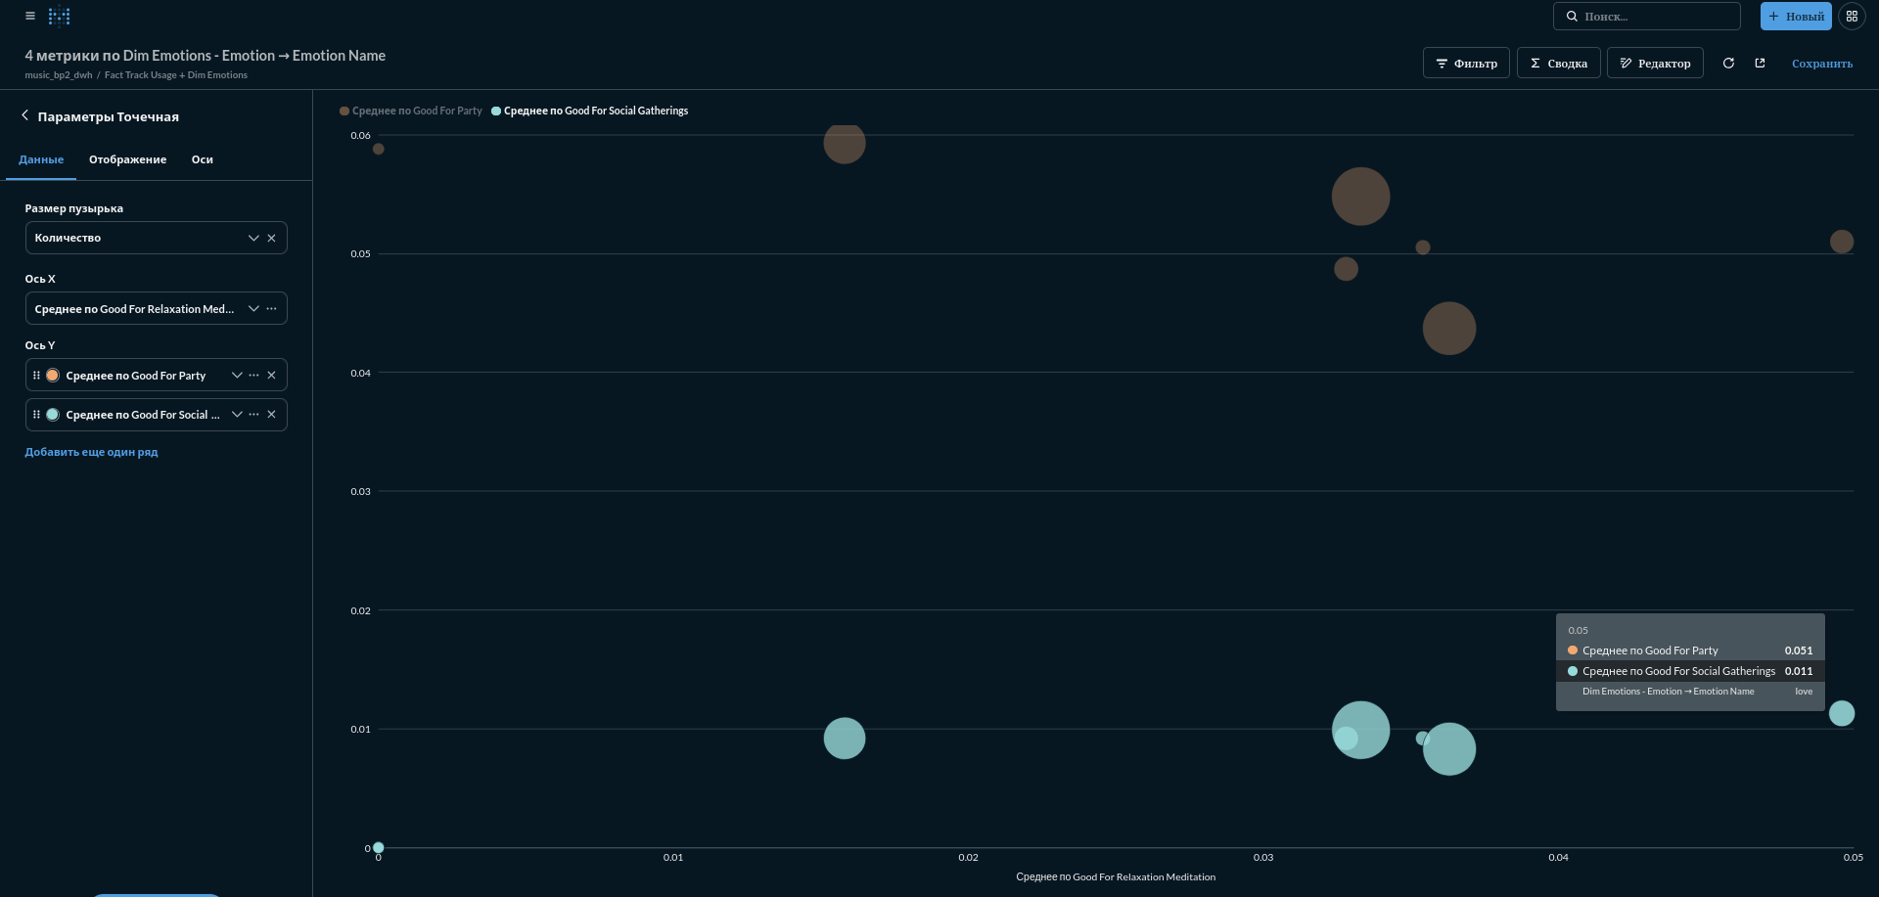

SQL-запрос
SELECT
`Dim Emotions - Emotion`.`emotion_name` AS `Dim Emotions - Emotion__emotion_name`,
AVG(`fact_track_usage`.`good_for_relaxation_meditation`) AS `avg`,
AVG(`fact_track_usage`.`good_for_party`) AS `avg_2`,
AVG(`fact_track_usage`.`good_for_social_gatherings`) AS `avg_3`,
COUNT(*) AS `count`
FROM
`fact_track_usage`
INNER JOIN (
SELECT
`dim_emotions`.`emotion_id` AS `emotion_id`,
`dim_emotions`.`emotion_name` AS `emotion_name`
FROM
`dim_emotions`
) AS `Dim Emotions - Emotion` ON `fact_track_usage`.`emotion_id` = `Dim Emotions - Emotion`.`emotion_id`
GROUP BY
`Dim Emotions - Emotion`.`emotion_name`
ORDER BY
`count` DESC,
`Dim Emotions - Emotion`.`emotion_name` ASC;

Описание диаграммы
Точечная диаграмма показывает связь между пригодностью эмоциональных категорий для отдыха и вечеринок.
Размер точки отражает количество треков в каждой эмоциональной категории. INNER JOIN используется для добавления названий эмоций к таблице фактов.

Диаграмма 7. Стандартное отклонение пригодности жанров для вечеринок
Бизнес-процесс | BP2 — music_bp2_dwh
Тип визуализации | Scatter
Таблицы | fact_track_usage, dim_genres
Тип объединения | LEFT JOIN
Сводные функции | AVG(good_for_party), STDDEV_POP(good_for_party), COUNT(*)

Настройка вопроса в Metabase
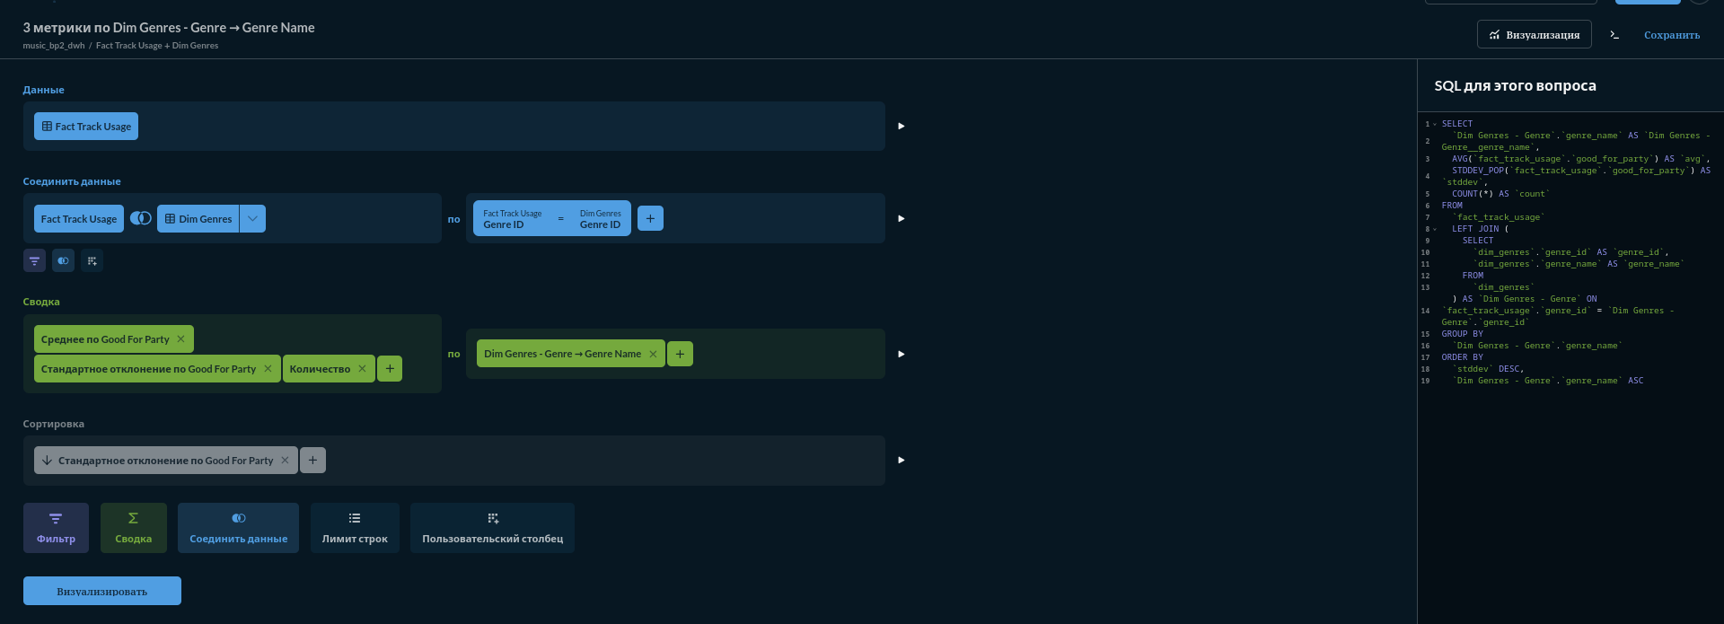

Результат визуализации
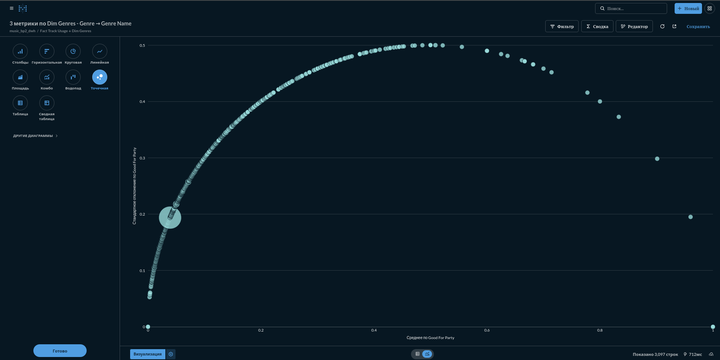

SQL-запрос
SELECT
`Dim Genres - Genre`.`genre_name` AS `Dim Genres - Genre__genre_name`,
AVG(`fact_track_usage`.`good_for_party`) AS `avg`,
STDDEV_POP(`fact_track_usage`.`good_for_party`) AS `stddev`,
COUNT(*) AS `count`
FROM
`fact_track_usage`
LEFT JOIN (
SELECT
`dim_genres`.`genre_id` AS `genre_id`,
`dim_genres`.`genre_name` AS `genre_name`
FROM
`dim_genres`
) AS `Dim Genres - Genre` ON `fact_track_usage`.`genre_id` = `Dim Genres - Genre`.`genre_id`
GROUP BY
`Dim Genres - Genre`.`genre_name`
ORDER BY
`stddev` DESC,
`Dim Genres - Genre`.`genre_name` ASC;

Описание диаграммы
Диаграмма показывает разброс пригодности жанров для вечеринок.
Так как поле good_for_party является бинарным, среднее значение показывает долю треков жанра, подходящих для вечеринки. Стандартное отклонение показывает неоднородность жанра: если значение близко к 0, то треки жанра похожи между собой по данному признаку; если значение выше, то внутри жанра есть как подходящие, так и неподходящие для вечеринки треки.

